BAB III
METODE PENELITIAN

- JENIS PENELITIAN
- Jenis Penelitian
Jenis penelitian yang dilakukan oleh peneliti adalah penelitian dengan metode deskriptif. Pada penelitian ini, peneliti akan memaparkan bagaimana upaya penyehatan ruang bangunan Rumah Sakit Paru Manguharjo khususnya di ruang operasi dan Instalasi Rawat Inap dan mengidentifikasi potensinya menuju infeksi nosokomial.
- Desain Penelitian
Penelitian ini menggunakan desain cross-sectional dengan mengidentifikasi penyehatan ruang bangunan rumah sakit pada saat ini.
- LOKASI DAN WAKTU PENELITIAN
- Lokasi Penelitian
Penelitian dilaksanakan di Rumah Sakit Paru Manguharjo, Kota Madiun, Jawa Timur dengan melihat kondisi fisik dan angka kuman udara di ruang operasi dan Instalasi Rawat Inap.
- Waktu Penelitian
Waktu penelitian ini berlangsung selama bulan Januari-April 2019.
- ALUR PENELITIAN
Menganalisis permasalahan yang terdapat di Rumah Sakit
Pengambilan data awal dari Rumah Sakit

Menganalisis hasil pengukuran dan parameter fisik ruangan dan kaitannya dengan permasalahan
Melakukan observasi dan pengukuran parameter fisik ruangan

Melaporkan hasil analisis permasalahan

- POPULASI DAN SAMPEL PENELITIAN
- Populasi Penelitian
Populasi penelitian ini adalah ruang operasi dan Instalasi Rawat Inap Kelas I, II, III dan infeksius.
- Sampel Penelitian
Jumlah sampel yang akan diteliti sebanyak 10 ruangan, meliputi 1 ruang operasi, 2 ruang rawat inap kelas I, 2 ruang rawat inap kelas II, 3 ruang rawat inap kelas III dan 2 ruang infeksius.
- VARIABEL DAN DEFINISI OPERASIONAL
- Variabel bebas dari penelitian ini adalah kondisi fisik ruang operasi dan instalasi rawat inap di Rumah Sakit Paru Manguharjo, meliputi pencahayaan, kebisingan, suhu dan kelembaban, dan angka kuman udara.
- Variabel terikat dari penelitian ini adalah ruangan di Rumah Sakit Paru Manguharjo meliputi ruang operasi, ruang rawat inap kelas I, ruang rawat inap kelas II, ruang rawat inap kelas III dan ruang infeksius.
- Definisi operasional
Tabel III.1
Definisi Operasional

No | Variabel | Definisi Operasional | Cara Ukur | Kategori | Skala
1. | Kondisi Fisik Bangunan | Keadaan yang menggambarkan kondisi bangunan secara kasat mata meliputi lantai, atap, dinding, langit-langit, ventilasi, konstruksi, pintu, fasilitas damkar dan fasilitas toilet. | Observasi | - Memenuhi Syarat  - Tidak Memenuhi Syarat | -
2. | Kondisi Fisik Lingkungan | Keadaan yang menggambarkan kondisi fisik lingkungan dan dapat dirasakan manusia meliputi pencahayaan, kebisingan, suhu kelembaban dan angka kuman udara. | Observasi | - Memenuhi Syarat  - Tidak Memenuhi Syarat | -
3. | Pencahayaan | Jumlah penyinaran pada suatu bidang kerja yang diperlukan untuk melaksanakan kegiatan secara efektif | Pengukuran | - Memenuhi Syarat (100-200 lux untuk ruang rawat inap dan 300-500 lux untuk ruang operasi)  - Tidak memenuhi syarat (melebihi atau kurang dari baku mutu diatas) | Nominal
4. | Kebisingan | Terjadinya bunyi yang tidak dikehendaki sehingga mengganggu atau membahayakan kesehatan | Pengukuran | - Memenuhi syarat (40-45 dB untuk ruang rawat inap dan 45 dB untuk ruang operasi)  - Tidak memenuhi syarat (melebihi dari baku mutu diatas) | Nominal
5. | Suhu | Besaran fisika yang menunjukkan derajat panas suatu zat | Pengukuran | - Memenuhi syarat (19-24°C untuk ruang operasi dan 22-24°C untuk ruang rawat inap)  - Tidak memenuhi syarat (melebihi atau kurang dari baku mutu diatas) | Nominal
6. | Kelembaban | Konsentrasi uap air di udara | Pengukuran | - Memenuhi syarat (45-60% untuk ruang operasi dan ruang rawat inap)  - Tidak memenuhi syarat (melebihi atau kurang dari baku mutu diatas) | Nominal
7. | Angka Kuman Udara | Jumlah koloni kuman yang terdapat dalam udara per meter kubik | Pengukuran | - Memenuhi syarat (10 CFU/m³ untuk ruang operasi dan 200-500 CFU/m³ untuk ruang rawat inap)  - Tidak memenuhi syarat (melebihi dari baku mutu diatas) | Nominal
8. | Desinfeksi | Membunuh mikroorganisme penyebab penyakit dengan bahan kimia atau secara fisik, hal ini dapat mengurangi kemungkinan terjadi infeksi dengan jalan membunuh mikroorganisme patogen. | Observasi | - Memenuhi Syarat  - Tidak Memenuhi Syarat | -
9. | Infeksi Nosokomial | Istilah infeksi yang merujuk pada suatu infeksi yang berkembang di lingkungan rumah sakit. | Observasi | - Memenuhi Syarat  - Tidak Memenuhi Syarat | -

- SUMBER DATA DAN JENIS DATA
- Data Primer
Data primer didapat dari hasil observasi ruang, pengumpulan data melalui kuesioner dan pengukuran parameter di lapangan.
- Data Sekunder
Data sekunder didapat dari hasil pemantauan kondisi fisik semesteran yang dilakukan oleh pihak rumah sakit berupa data pengukuran angka kuman udara di rumah sakit tersebut.
- Sumber Data
Data didapatkan dari bagian manajemen Rumah Sakit Paru Manguharjo berdasarkan hasil semesteran yang diselenggarakan oleh pihak rumah sakit.
- TEKNIK PENGUMPULAN DATA
- Observasi
Mengamati secara kasat mata kondisi fisik ruang operasi dan Instalasi Rawat Inap Rumah Sakit Paru Manguharjo.
- Pengukuran parameter fisik
- Pengukuran Pencahayaan
Alat : Luxmeter
Gambar III.1
Luxmeter

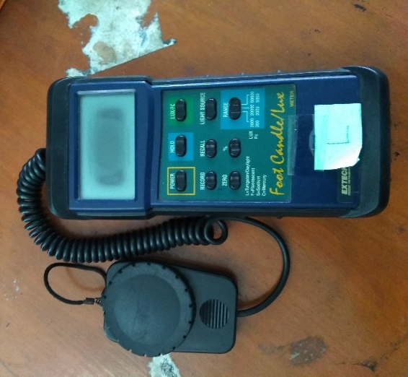

Fungsi Tombol :
- Tombol power = untuk menghidupkan dan
mematikan alat
- Layar panel = untuk menampilkan hasil
pengukuran
- Tombol hold = untuk menahan data pengukuran
agar tidak berubah-ubah
- Tombol lux/fc = untuk mengubah satuan
pengukuran
- Tombol record = untuk menyimpan data pengukuran
- Tombol recall = untuk memunculkan data
pengukuran dalam min, max dan
average
- Tombol light source = untuk memilih jenis cahaya
berdasarkan sumber datangnya
cahaya
- Tombol range = untuk menentukan range
(jangkauan pengukuran)
- Zero adjust = untuk mengkalibrasi luxmeter
sebelum digunakan
- Sensor cahaya = untuk mengukur besaran cahaya
yang hendak diukur
Cara Penentuan Titik Pengukuran :
- Untuk penerangan umum, titik diambil dari titik potong garis horizontal panjang dan lebar ruangan pada setiap jarak tertentu setinggi satu meter dari lantai.
- Jarak tertentu tersebut dibedakan berdasarkan luas ruangan sebagai berikut :
  - Luas ruangan kurang dari 10 meter persegi, titik potong garis horizontal panjang dan lebar ruangan adalah pada jarak setiap 1 meter.
  - Luas ruangan antara 10 meter persegi sampai 100 meter persegi, titik potong garis horizontal panjang dan lebar ruangan adalah pada jarak setiap 3 meter.
  - Luas ruangan lebih dari 100 meter persegi, titik potong garis horizontal panjang dan lebar ruangan adalah pada jarak 6 meter.
Prosedur Pengukuran Pencahayaan :
- Hidupkan luxmeter yang telah dikalibrasi dengan membuka penutup sensor.
- Bawa alat ke tempat titik pengukuran yang telah ditentukan, baik pengukuran untuk intensitas penerangan setempat atau umum.
- Baca hasil pengukuran pada layar monitor setelah menunggu beberapa saat sehingga didapat nilai angka yang stabil.
- Catat hasil pengukuran pada lembar hasil pencatatan untuk intensitas penerangan umum.
- Matikan luxmeter setelah selesai dilakukan pengukuran intensitas penerangan.
- Pengukuran Kebisingan
Alat : Sound Level Meter
Gambar III.2
Sound Level Meter

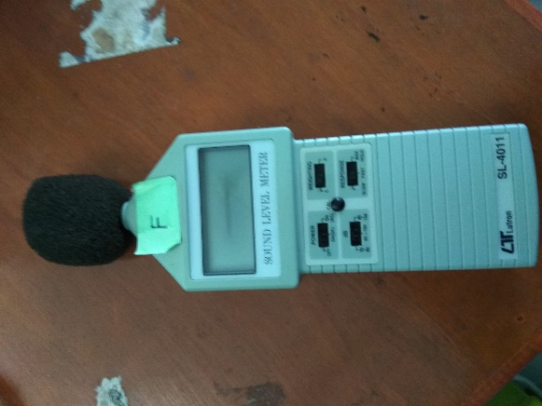

Fungsi Tombol :
- Tombol on/off = untuk menghidupkan dan
mematikan alat
- Tombol Weighting = untuk menentukan jenis kebisingan
- Tombol Range = untuk menentukan rentang desibel
- Tombol Response = untuk menentukan cepat lambat
sumber suara
- Microphone = untuk menangkap suara
Prosedur Pengukuran Kebisingan :
- Hidupkan alat ukur intensitas kebisingan (Sound level meter).
- Periksa kondisi baterai, pastikan bahwa keadaan power dalam kondisi baik.
- Pastikan skala pembobotan (Weighting).
- Sesuaikan weighting waktu respon alat ukur dengan karakteristik sumber bunyi yang diukur (S untuk sumber bunyi relatif konstan atau F untuk sumber bunyi kejut).
- Posisikan mikrofon alat ukur setinggi posisi telinga manusia yang ada di tempat kerja. Hindari terjadinya refleksi bunyi dari tubuh atau penghalang sumber bunyi.
- Arahkan mikrofon alat ukur dengan sumber bunyi sesuai dengan karakteristik mikrofon (mikrofon tegak lurus dengan sumber bunyi, 70-80° dari sumber bunyi).
- Pilih tekanan bunyi atau tingkat tekanan bunyi sinambung setara (Leq).
- Catatlah hasil pengukuran intensitas kebisingan pada lembar data sampling.
- Bila alat ukur Sound Level Meter tidak memiliki fasilitas Leq, maka dapat dihitung secara manual dengan menggunakan rumus sebagai berikut :
Leq : 10 log $\frac{1}{T}$(10^{0,1(L1/10)} + 10^{0,1(L2/10)}+ ........ + 10^{0,1(Ln/10)} )

- Pengukuran Suhu dan Kebisingan
Alat : Hygrometer
Gambar III.3
Hygrometer

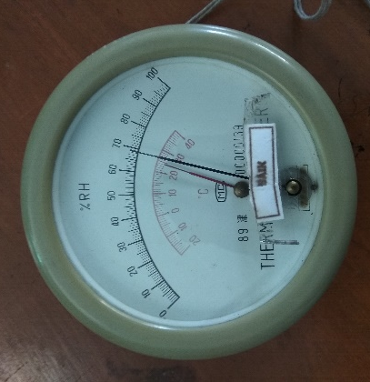
Prosedur Pengukuran Suhu dan Kelembaban :
- Menentukan ruangan yang akan diukur suhu dan kelembabannya (ruang operasi dan ruang instalasi rawat inap).
- Meletakkan hygrometer di dalam ruangan selama 15-30 menit.
- Mencatat hasil pengukuran suhu dan kelembaban ruang dalam form yang telah disediakan.
- Pengukuran Angka Kuman Udara
Alat : Petridish Steril dan media Potato Dextrose Agar
(PDA)
Gambar III.4
Petridish Steril

Prosedur Pengukuran Angka Kuman Udara :
- Mempersiapkan media dan petridish yang akan digunakan.
- Dengan spidol tuliskan nama pengambil sampel, tanggal pengambilan sampel dan nama ruangan yang akan diambil sampelnya. Penulisan hendaknya pada permukaan petridish untuk menghindari tertukarnya tutup petridish.
- Angkat tutup petridish yang sudah berisi media PDA, biarkan terbuka diatas permukaan yang rata selama 1 jam.
- Setelah 1 jam, tutup kembali petridish dan bungkus dengan kertas kayu dalam keadaan terbalik.
- Inkubasikan petridish selama 1x24 jam pada suhu kamar.
- METODE ANALISIS DATA
Metode analisis data yang digunakan adalah membandingkan hasil pengukuran fisik ruangan dengan baku mutu yang digunakan. Dalam hal ini baku mutu yang digunakan adalah Keputusan Menteri Kesehatan RI No. 1204 Tahun 2004. Kemudian menghitung presentasi ya/tidak pada kuesioner yang telah dibuat serta menganalisis potensi infeksi nosokomial melalui metode desinfeksi dan perilaku orang-orang di sekitar untuk menganalisis apakah kondisi ruang operasi dan instalasi rawat inap Rumah Sakit Paru Manguharjo telah sesuai dengan baku mutu yang ditetapkan.

